Дата проведения занятия 3 сентября 2020 г.

Номер пары: 5.

Группа: 21А

Тема занятия: Пассивные элементы.

Срок выполнения задания 04.09.2020

**По запросу преподавателя**, для проверки конспекта, скинуть фото конспекта в социальной сети «В контакте» Орлову А.А. (https://vk.com/id421045327) личным сообщением.

Проверка освоения теоретического материала будет произведена выполнением проверочной работы.

Все вопросы, которые возникнут в процессе работы, можете задавать в социальной сети «В контакте» Орлову А.А. (https://vk.com/id421045327) личным сообщением.

**Задание.**

Используя предложенные справочные материалы (текст после вопросов и заданий) и другие источники информации (учебники, интернет), составить конспект по теме: Пассивные элементы.

**В конспекте обязательно должны быть выполнены задания и ответы на вопросы**

1. Поясните, что такое резистор, как можно классифицировать резисторы? Поясните, в чем заключается особенность варистора, терморезистора, фоторезистора?
2. Перечислите и поясните основные параметры резистора. Отметьте в конспекте как могут обозначаться номинальное сопротивление резистора и допустимое отклонение величины сопротивления?
3. Поясните, что такое конденсатор, как можно классифицировать конденсаторы?
4. Перечислите и поясните основные параметры конденсатора. Отметьте в конспекте как могут обозначаться номинальная емкость конденсатора и допустимое отклонение емкости конденсатора, номинальное напряжение конденсатора.
5. Поясните, что такое дроссель, от чего зависит его индуктивность?
6. Поясните, что такое трансформатор? Дайте краткую характеристику различным видам трансформаторов.

Проверьте себя, выполнив приведенные ниже задания рабочей тетради по электронной технике (в конспект не писать).

* 1. Закончите предложения и вставьте пропущенные слова.
* Резисторы используют для ______________ тока в цепях, для создания на отдельных участках схем необходимых падений напряжения.
* Различают два вида резисторов: постоянные ( _______________ ) и переменные (______________ и _________________).
* Особую группу составляют полупроводниковые резисторы: *варисторы* — резисторы, сопротивление которых сильно изменяется в зависимости от __________________, *терморезисторы* — резисторы с изменяющимся в зависимости от _________________ сопротивлением, *фоторезисторы* — резисторы, которые меняют свое сопротивление под воздействием ________________.
* Основные характеристики резистора: ______________, отклонение действительного сопротивления от номинального и ______________ _______________ рассеяния.
* Конденсатор способен накапливать электрические заряды на пластинах, если к ним приложена_________________.
* Различают два вида конденсаторов: постоянные ( _______________ ) и переменные (______________ и _________________).
* Основные параметры конденсаторов: _____________ емкость, допускаемое__________ емкости, рабочее _____________, температурный коэффициент ____________ (ТКЕ) и тангенс угла потерь.
  1. Закончите начатое предложение.
* Сопротивление термистора при увеличении температуры …

1. уменьшается
2. увеличивается
3. остается неизменным

* Подстроечный резистор…

1. предназначен для проведения многократных регулировок
2. предназначен для проведения небольшого числа регулировок
3. не предназначен для проведения регулировок

* Маркировка **33К** на корпусе резистораозначает, что его номинальное сопротивление...

1. 33000 ом
2. 0,33 мегаома
3. 3,3 килоома

* Маркировка **М12** на корпусе резистораозначает, что его номинальное сопротивление…

1. 120 килоом
2. 12 мегаома
3. 1200 килоом

* Маркировка **1R5** на корпусе резистораозначает, что его номинальное сопротивление…

1. 15 ом
2. 1,5 ома
3. 0,015 килоома

* На величину электроемкости конденсаторавлияет…

1. величина приложенного к нему напряжения
2. материал диэлектрика используемого в конденсаторе
3. величина протекающего через него тока.

* Подстроечныйконденсаторотносится к…

1. конденсаторам переменной емкости
2. конденсаторам постоянной емкости

* Маркировка **16p** на корпусе конденсатора означает, что его номинальная емкость…

1. 160 пикофарад
2. 0,016 нанофарад
3. 16 микрофарад

* Маркировка **n24** на корпусе конденсатораозначает, что его номинальная емкость…

1. 240 пикофарад
2. 24 нанофарады
3. 0,24 микрофарады

* Маркировка **1μ5** на корпусе конденсатораозначает, что его номинальная емкость…

1. 15 микрофарад
2. 1500нанофарад
3. 150000 пикофарад

**Пассивные элементы**

**Резисторы**

Резисторы (раньше говорили "сопротивления") — это наиболее многочисленные детали в радиоаппаратуре. Резистор - элемент цепи, в котором происходит преобразование электрической энергии в тепловую. Их используют для ограничения тока в цепях, для создания на отдельных участках схем необходимых падений напряжения, для фильтрации напряжения и тока, для регулирования громкости и тембра и еще во многих случаях.

Различают два вида резисторов: нерегулируемые (постоянные) и регулируемые (переменные и подстроечные).

Особую группу составляют полупроводниковые резисторы:

- **варисторы** — резисторы, сопротивление которых сильно изменяется в зависимости от приложенного напряжения;

- **терморезисторы** — резисторы с изменяющимся в зависимости от окружающей температуры сопротивлением. Различают позисторы – их сопротивление растет при увеличении температуры и термисторы их сопротивление уменьшается при увеличении температуры;

- **фоторезисторы** — резисторы, которые меняют свое сопротивление под воздействием излучения.

Классификация резисторов приведена на рис.1.

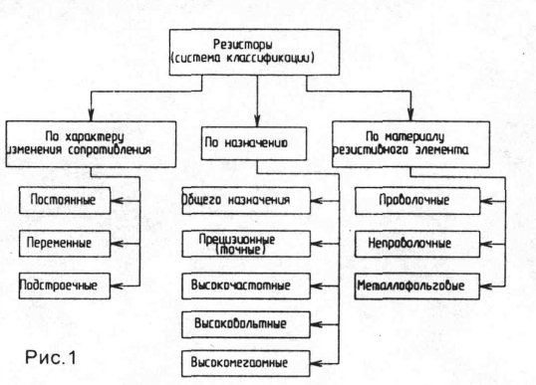

Условные графические изображения резисторов приведены на рис.2.

|  |  |
| --- | --- |
|  |  |

**Основные параметры резистора**: номинальное сопротивление, отклонение действительного сопротивления от номинального и допустимая мощность рассеяния.

Промышленность выпускает резисторы с номиналами от 1 Ом до 10000 МОм. Чтобы перекрыть весь диапазон значений, существуют ряды номинальных значений. Для постоянных резисторов установлены шесть рядов: Е6, Е12, Е24, Е48, Е96, Е192, а для переменных резисторов – Е6 и Е24. Цифра после буквы Е указывает число номинальных значений в каждом десятичном интервале.

Сопротивление резистора на принципиальных схемах обозначается:

- от 1 до 999 Ом — целыми числами без указания величины;

- от 1 до 999 кОм — числами с добавлением строчной буквы "к";

- от 1 и более МОм — числами с добавлением прописной буквы "М".

Например 120 — означает 120 Ом, 10к — 10 килоом, 1,2 М — 1,2 мегаома и т.д.

**На самих резисторах маркировка номинального сопротивления имеет различный вид.**

Резисторы от 1 до 999 Ом могут иметь только цифровую маркировку: 62 — 62 Ом. 430 — 430 Ом, а иногда (обычно для резисторов с малыми сопротивлениями) используются буквы "Е" и "R": 12E — 12 Ом, 27R — 27 Ом. Эти буквы могут использоваться в качестве запятой для указания дробных значений сопротивлений: 8R2 — 8,2 Ом, 9Е1 —9,1 Ом.

Резисторы от 1 до 99 килоом имеют маркировку номинала с буквой "к", которая также может использоваться вместо запятой: 1к — 1 килоом или 1 кОм, 4к7 — 4,7 кОм, 51к – 51 кОм

Резисторы от 100 до 999 килоом маркируются как цифрами с буквой "к", так и с буквой "М" перед числом, т.е. 200к — 200 килоом, М390 — 0,39 мегаом или 390 килоом.

Мегаомные резисторы маркируются числом с буквой "М": 1М — 1 мегаом, 2М4 — 2,4 мегаом.

Для обозначения отклонения действительного сопротивления резистора от величины, указанной наиболее часто используется буквенный код. Отклонение величины сопротивления указывается на резисторе после обозначения номинального сопротивления русскими (старая система) или латинскими (новая система) буквами в соответствии с таблицей 1.

Таблица 1.

|  |  |  |  |  |  |  |  |  |
| --- | --- | --- | --- | --- | --- | --- | --- | --- |
| Допуск, % | ±0,1 | ±0,25 | ±0,5 | ±1 | ±2 | ±5 | ±10 | ±20 |
| Код (рус. буква) | Ж | У | Д | Р | Л | И | С | В |
| Код (лат. буква) | В | С | D | F | G | J | К | М |

Например 4кЗИ — резистор сопротивлением 4,3 килоома с допуском ±5%, 11кР — резистор сопротивлением 11 килоом с допуском ±1%.

Для обозначения номинального сопротивления и его допустимого отклонения на резистор наносятся в определенном порядке цветные кольца (пояски) или точки.

Номинальное сопротивление выражается в омах двумя или тремя цифрами с множителем 10n, где n — целое число в пределах -2...+9. Маркировочные знаки сдвинуты к одному из торцов резистора и ближайший к торцу знак считается первым. Если длина резистора не позволяет сдвинуть маркировку к одному из торцов, то первый знак (поясок, точка) делается примерно в два раза шире остальных. Расположение знаков на резисторе показано на рис. 3.

|  |  |
| --- | --- |
|  |  |
| 12∙104 Ом ±10% или 120 кОм ±10% | 47∙10 Ом ± 5% или 470 Ом ± 5% |

Рис. 3. Маркировка резистора цветовым кодом

Допустимая мощность рассеяния — это та мощность протекающего через резистор тока, которую он может длительное время выдерживать и рассеивать в виде тепла без ущерба для своей работы. По существу, это характеристика электрической прочности резистора.

Допустимая мощность постоянных резисторов указывается на схемах внутри условных графических обозначений, как показано на рис. 4.

|  |  |
| --- | --- |
|  |  |

Рис. 4.

Регулируемые (или переменные) резисторы имеют изменяющуюся от нуля до номинала величину. Разновидностью переменных резисторов являются подстроенные. В них изменение сопротивления производится с помощью отвертки при регулировке радиоаппаратуры и в дальнейшем не меняется.

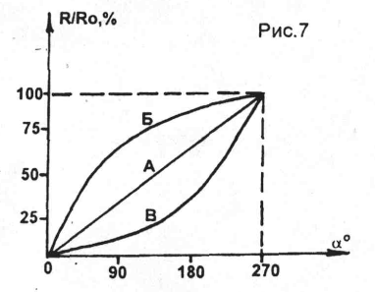

Для регулируемых резисторов существует еще один параметр — зависимость сопротивления между начальным выводом и движком от угла поворота (α) движка, которая показана на рис.7.

Различаются переменные резисторы группы А (линейная зависимость), группы Б (логарифмическая) и группы В (показательная или обратнологарифмическая зависимость). Допустимая мощность переменных резисторов на схеме не обозначается, а в описании обычно указывается их тип.

Если при конструировании устройства отсутствует резистор с необходимым сопротивлением, но есть резисторы других номиналов, то соединяя их последовательно или параллельно, можно получить требуемое сопротивление.

**Конденсаторы**

Конденсатор представляет собой радиоэлемент, состоящий из двух металлических пластин (обкладок) разделенных диэлектриком. Конденсатор способен накапливать электрические заряды на обкладках, если к ним приложена разность потенциалов.

Классификация конденсаторов приведена на рис.1. В ее основу положено деление конденсаторов по виду диэлектрика в соответствии с использованием их в конкретных цепях аппаратуры, назначением и выполняемой функцией, например низковольтные и высоковольтные, низкочастотные и высокочастотные и т.п.

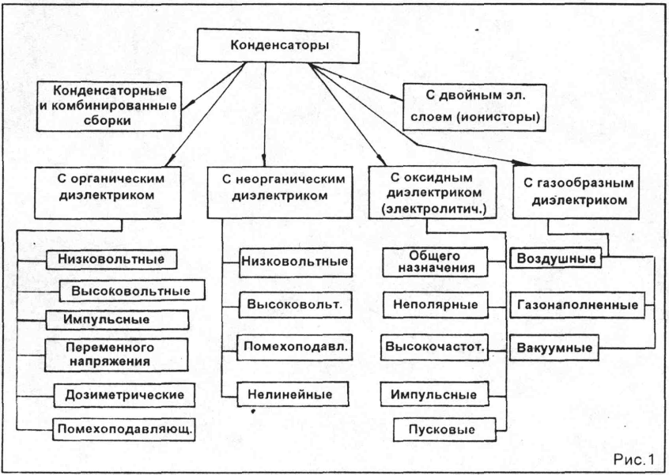

По характеру изменения емкости различаются два вида конденсаторов — конденсаторы постоянной емкости и конденсаторы переменной емкости (переменные и подстроечмые).

Условные графические обозначения конденсаторов на схемах приведены на рис.2.

|  |  |  |
| --- | --- | --- |
|  |  |  |

Рис. 2.

Основные параметры конденсаторов: номинальная емкость, допускаемое отклонение емкости, рабочее напряжение, температурный коэффициент емкости и тангенс угла потерь.

Емкость конденсаторов измеряется в фарадах. Для практических целей 1 фарада — это очень большая величина, и на практике пользуются меньшими — микрофарадами, нанофарадами и пикофа-радами.

1 мкФ=10 -6Ф, 1 нФ=10 -9Ф, 1 пФ=10 -12Ф.

Емкость конденсаторов на схемах указывают:

- от 1 пФ до 9999 пФ (9,9 нФ) — целыми числами без указания величины;

- от 10 пФ (0,01 мкФ) до 999 нФ (0,99 мкФ) — дробными числами с добавлением строчных букв "мк" (допускается эти буквы не ставить);

от 1 мкФ и больше — числом с добавлением строчных букв "мк".

Например: 15 — 15 пФ; 470 — 470 пФ; 0,033 мк — 33 нФ; 0,15 — 0,15 мкФ; 6,8 мк — 6,8 мкФ.

**На самих конденсаторах используются русские и латинские буквы для обозначения множителя (порядка величины емкости)**:

П или р — пикофарады (10 -12Ф);

Н или n — нанофарады (10 -9 Ф);

М или μ — микрофарады (10-6Ф):

И или m — миллифарады (10-3Ф):

Ф или F — фарады.

Эти буквы часто используются в качестве запятых при указании дробных значений емкости, например:

2П2 или 2р2 — 2,2 пФ; 1Н5 или 1n5 — 1,5 нФ; М15 или μ15 — 0,15 мкФ, 10 М или 10 μ — 10 мкФ.

Допускаемые отклонения емкости от номинальной маркируются после номинального значения цифрами (в пикофарадах для конденсаторов емкостью до 10 пФ, в процентах — для остальных) или буквами согласно таблице 2.

Таблица 2.

|  |  |  |  |  |  |
| --- | --- | --- | --- | --- | --- |
| Допускаемое отклонение емкости, % | Код  5ВД | | Допускаемое отклонение емкости, % | Код  Сод | |
| Старая система | Новая система | Старая система | Новая система |
| ±0,1 | Ж | В | -10...+30 | — | Q |
| ±0,2 | У | С | -10...+50 | Э | Т |
| ±0,5 | Д | D | -10...+100 | Ю | Y |
| ±1 | Р | F | -20...+50 | Б | S |
| ±2 | Л | G | -20...+80 | А | Z |
| ±5 | И | J |  |  |  |
| ±10 | С | К |  |  |  |
| ±20 | В | М |  |  |  |
| ±30 | Ф | N |  |  |  |

Номинальное напряжение — это предельное значение напряжения, при котором конденсатор может работать длительное время с сохранением своих параметров. Оно зависит от конструкции конденсатора и свойств применяемого диэлектрика. Для многих типов конденсаторов с увеличением температуры более чем до 70...80 oС допустимое напряжение снижается. При эксплуатации конденсаторов в цепях с постоянным напряжением, на которое накладывается переменная составляющая, суммарное значение постоянного и переменного напряжения не должно превышать номинального напряжений конденсатора. Номинальное напряжение маркируется на конденсаторах непосредственно указанием величины в вольтах (киловольтах) или буквами согласно табл.3.

Таблица 3.

|  |  |  |  |  |  |  |  |
| --- | --- | --- | --- | --- | --- | --- | --- |
| Напряжение, В | Обозначение | Напряжение, В | Обозначение | Напряжение, В | Обозначение | Напряжение, В | Обозначение |
| 1,0 | I | 10 | D | 50 | J | 200 | Z |
| 1,6 | R | 16 | E | 63 | К | 250 | W |
| 2,5 | М | 20 | F | 80 | L | 315 | X |
| 3,2 | А | 25 | G | 100 | N | 350 | Т |
| 4,0 | С | 32 | Н | 125 | Р | 400 | Y |
| 6,3 | В | 40 | S | 160 | Q | 450 | U |
|  |  |  |  |  |  | 500 | V |

Температурным коэффициент емкости (ТKE) определяет относительное изменение емкости при изменении температуры на 1 оС. В зависимости от вила конденсаторов ТКЕ может быть положительным или отрицательным. Положительный ТКЕ соответствует увеличению емкости при нагревании, отрицательный — уменьшению. Величина ТКЕ выражается и миллионных (10 -6) долях изменения емкости, отнесенных к 1 оС.

Тангенс угла потерь (tgδ) характеризует потери энергии в конденсаторе. При протекании переменного тока через конденсатор напряжение и ток оказываются сдвинутыми по фазе на некоторый угол, который называйся углом потерь. При отсутствии потерь tgδ = 0. Как правило, tgδ имеет минимум в области комнатных температур. С ростом частоты значение tgδ увеличивается и тем самым определяет максимальную частоту, до которой конденсатор не теряет своих свойств, т.е. не сильно сказываются его паразитная индуктивность и омическое сопротивление.

Дроссели и трансформаторы

*Дроссель (катушка индуктивности)* — элемент, способный накапливать энергию магнитного поля. Параметром дросселя является индуктивность. Индуктивность измеряется в генри (1 Гн = 1 103 мГн =1 106 мкГн). Дроссель изготавливается в виде спиральной обмотки. Величина индуктивности прямо пропорциональна размерам катушки и числу витков. Кроме того, индуктивность зависит также и от материала, введенного в катушку сердечника, и наличия экрана. При введении в катушку сердечника из магнитных материалов (феррит, альсифер, карбонильное железо) ее индуктивность увеличивается. Сердечник из латуни или алюминия уменьшает индуктивность. Сопротивление катушки зависит от частоты сигнала.

*Трансформатор —* это преобразующий элемент переменного тока. Трансформатор имеет как минимум две обмотки. Одна обмотка называется первичной, остальные обмотки — вторичными. Для максимальной магнитной связи между обмотками применяются магнитопроводы. Существуют низкочастотные, высокочастотные и силовые трансформаторы. Высокочастотные трансформаторы не имеют магнитопровода.

Автотрансформатор — индуктивный элемент с одной обмоткой*.* Выходное напряжение устанавливается с помощью подвижного контакта, который перемещается вдоль обмотки.

Наибольшее применение в электронной аппаратуре получили сетевые трансформаторы питания, выходные и согласующие трансформаторы, а также импульсные трансформаторы.

*Сетевой трансформатор* питания — это трансформатор питания электронной аппаратуры, предназначенный для работы от сети переменного тока. Как правило, трансформатор содержит сердечник из магнитопровода, одну первичную и несколько вторичных обмоток.

*Выходной трансформатор* служит для согласования выходного полного электрического сопротивления каскада электронной аппаратуры с полным сопротивлением нагрузки, а согласующий — для согласования различных полных сопротивлений электрических цепей при передаче электрических сигналов от одного каскада электронной аппаратуры к другому. За счет введения трансформатора можно добиться согласования выходного сопротивления каскада со стороны первичной обмотки с сопротивлением нагрузки или входным сопротивлением последующего каскада со стороны выходной обмотки. Кроме того, трансформатор позволяет разделить постоянную составляющую выходного тока предыдущего каскада от нагрузки или входного сопротивления последующего каскада, что также оказывается полезным с принципиальной точки зрения.

*Импульсным трансформатором* называется трансформатор, который служит для передачи, формирования, преобразования и запоминания импульсных сигналов. В импульсных трансформаторах используют сердечники с малыми потерями на перемагничивание, выполненные на основе ферритов, оксиферов или пермаллоев. Помимо выполнения функций элемента разделительной цепи импульсный трансформатор изменяет амплитуду и полярность импульсных сигналов, согласовывает сопротивления, осуществляет разветвление сигналов на входы нескольких независимых цепей. В последнем случае применяют трансформаторы с несколькими вторичными обмотками. Импульсный трансформатор является также фазосдвигающим элементом в импульсных генераторах с трансформаторной обратной связью (в блокинг-генераторах).